Косилка роторная комбинированная SapSun Max

Комбинация навесных роторных косилок «Sapsun MAX» позволяет превратить трактор в широкозахватную косилку. Она состоит из передненавесной и двух задненавесных косилок.
Внушительная ширина захвата, 8.6м, позволяет за один проход обработать площадь в 3 раза большую, чем, например, косилкой с шириной захвата в 2,8м. и позволяет заменить высокопроизводительную самоходную косилку, используя для этого имеющийся в наличии трактор мощностью от 200 л.с. Таким образом, существенно экономятся средства на приобретение и содержание ещё одной самоходной единицы техники.
Отличительной особенностью комбинации косилок «Sapsun MAX» являются облегченные вспушиватели. Они позволяют эффективно ускорить процесс подвяливания массы и снизить затрачиваемую трактором мощность, а, следовательно, затраты на топливо. Двойной транспортер покоса дает возможность сформировать валок нужных именно Вам размеров и расположения.
Комбинация косилок сконструирована таким образом, чтобы заботиться о будущем Вашего урожая. С частотой вращения роторов 3167 об/мин, она позволяет бережно отнестись к корневой части растений и верхнему слою почвы и при этом эффективно работать на травах с повышенной полеглостью и бурьянах.
Для удобства обслуживания комбинация косилок оснащена системой быстрой замены ножей.
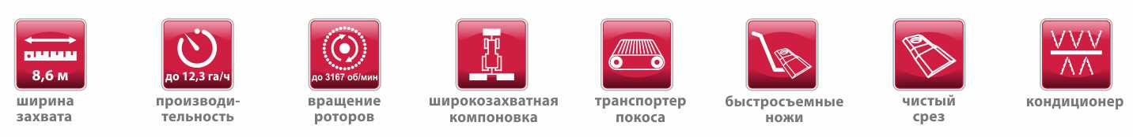
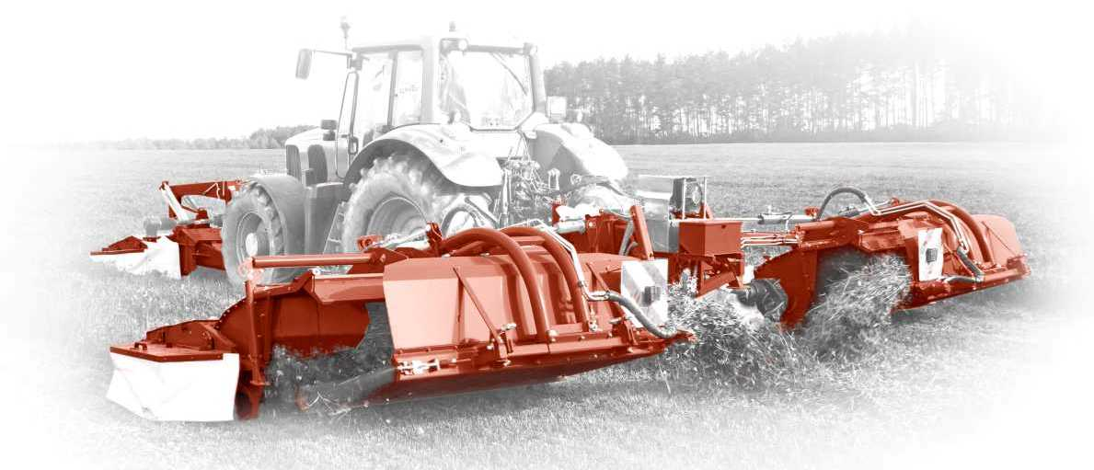
ЦЕНА
Место для ввода текста.

Качественные преимущества КРК-860 SapSun Max

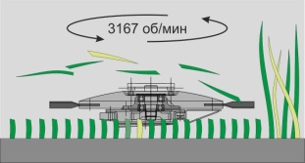 | Бережное обращение с корневой системой.  Благодаря высокой частоте вращения роторов - 3167 об/мин - косилка убирает, не травмируя корни скашиваемой культуры. Sapsun Max» может скашивать на высокой скорости, что повышает производительность, возобновление лугов и вероятность хорошего урожая при следующем укосе.
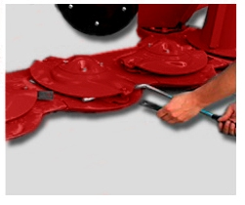 | Удобство обслуживания.  Механизм быстрой замены ножей позволяет с минимальными усилиями и затратами времени осуществлять замену ножей, а качественная проработка конструкции делает механизм надежным.
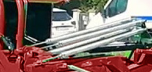 | Качественное скашивание без потерь и загрязнений. Пружинный механизм копирования поля обеспечивает равномерное давление на почву и динамическое копирование рельефа поля, что позволяет стабильно выполнять процесс скашивания при минимальной засоренности корма.
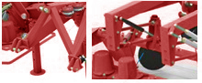 | Агрегатирование без усилий и проблем.  Удобная трехточечная навеска обладает высокой прочностью, что обеспечивает удобство при навеске косилки и одновременно высокую эксплуатационную надежность.
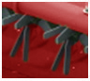 | Быстрая и эффективная обработка корма.  Бильный кондиционер с облегченными пластиковыми пальцами позволяет эффективно и в тоже время бережно воздействовать на скошенную массу, ускоряя процесс высыхания и при этом снижая расход топлива трактора. Предусмотрена возможность выбора частоты вращения вала кондиционера на задненавесной части косилки – 700 об/мин или 1000 об/мин.
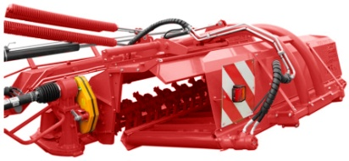 | Универсальность в укладке массы.  Транспортер покоса с регулируемой скоростью и шириной ленты 1м позволяет формировать единый широкий центральный валок (до 2,8м). Это позволяет максимально точно адаптироваться к следом идущей технике, тем самым повысив её эффективность. Так же транспортеры могут быть отключены – в этом случае формируется 3 валка шириной до 1,6м.
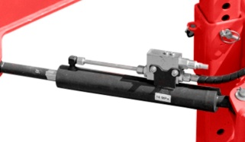 | Защита от препятствий.  При наезде на препятствие срабатывает гидравлический предохранитель, предотвращая разрушение режущего бруса. Он позволяет отклонить режущий брус назад на угол до 30° и автоматически поднять его вверх до 70 см. Для продолжения работы необходимо преодолеть препятствие, после чего режущий брус автоматически вернется в ранее занимаемое рабочее положение.
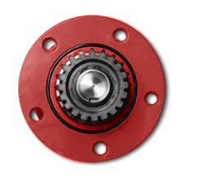 | Защита от повреждений.  При наезде на невидимые в траве серьезные препятствия (гидранты, столбы и т.д.) режущий брус от критических повреждений спасают срезные предохранительные элементы, находящиеся на каждом роторе. За счет этого предотвращается выход из строя остальных элементов режущего бруса. Нет необходимости разбирать и менять все зубчатые колеса режущего бруса - достаточно сменить срезную опору, и косилка готова к работе.
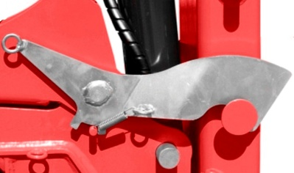 | Безопасность при транспортировке.  В транспортном положении сложенные режущие брусья механически скрепляются специальным фиксатором, что гарантирует их безопасную транспортировку. Ширина в транспортном положении не превышает 3м, а по высоте в зависимости от модели трактора и размера шин – не более 4м, что позволяет их перевозить по дорогам общего пользования.
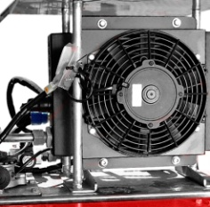 | Собственная гидросистема.  Косилка оснащена своей собственной гидросистемой. В неё входит зубчатый насос, масляный бак, радиатор с вентилятором, клапан регулировки скорости работы транспортёров. А жидкостный термометр подскажет температуру масла, облегчив контроль за работой косилки.
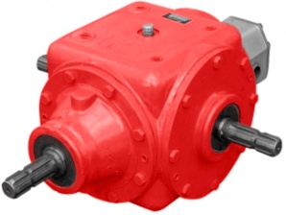 | Мощный редуктор.  Распределяет крутящий момент между левым и правым задними режущими брусьями и кондиционерами. Запас прочности позволяет повысить общий уровень надежности и безотказности косилки.

Технические характеристики
Модель | Sapsun 8600
Ширина захвата, м | 8,6
Производительность (при скорости 12 км/ч), га/ч, не более | 10,0
Количество роторов, шт | 21
Частота вращения роторов, об/мин | 3167
Высота среза, мм | от 43 до 72 мм
Частота вращения валов кондиционеров, об/мин:  - передненавесной косилки  - задненавесной косилки | 880  700 или 1000
Ширина валка при:  - активированном транспортере покоса, м  - при поднятом транспортере покоса, м | от 1,5м до 2,8м  2ˣ1,9м-2,3м + 1ˣ1,4м-1,7м
Масса, кг:  - передненавесной части  - задненавесной части | 1260  3700
Рекомендуемая мощность трактора, л.с., не менее | 200
Ширина в транспортном положении, м, не более | 3
Частота вращения ВОМ, об/мин | 1000

